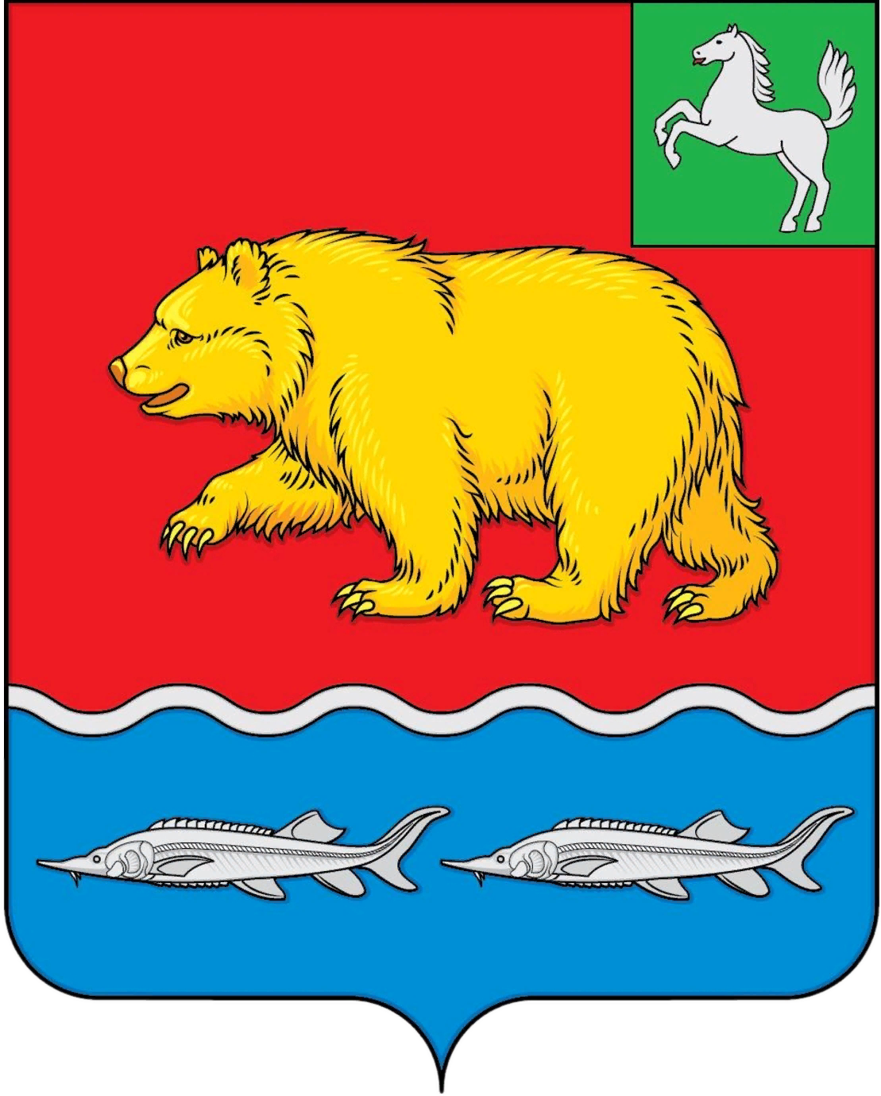
дума молчановского РАЙОНА
Томской области
РЕШЕНИЕ

27.04.2023 № 18
с. Молчаново
Об утверждении структуры Контрольно – счетного органа муниципального образования «Молчановский район»
В соответствии с частью 8 статьи 5 Федерального закона от 7 февраля 2011 года № 6-ФЗ «Об общих принципах организации и деятельности контрольно-счётных органов субъектов Российской Федерации и муниципальных образований», частью 8 статьи 5 Положения о Контрольно-счетном органе муниципального образования «Молчановский район», утвержденного решением Думы Молчановского района от 01.03.2022 № 8 Дума Молчановского района
РЕШИЛА:
1. Утвердить структуру Контрольно-счетного органа муниципального образования «Молчановский район» согласно приложению к настоящему решению.
2. Признать утратившим силу решение Думы Молчановского района от 28.11.2014 № 48 «Об утверждении структуры контрольно-счетного органа муниципального образования «Молчановский район».
3. Опубликовать настоящее решение в официальном печатном издании «Вестник Молчановского района» и разместить на официальном сайте муниципального образования «Молчановский район» (http://www.molchanovo.ru/).
4. Настоящее решение вступает в силу после его официального опубликования.

Председатель Думы
Молчановского района С.В. Меньшова

Приложение к решению
Думы Молчановского района
от 27.04.2023 № 18

Структура Контрольно-счетного органа
муниципального образования «Молчановский район»

Аппарат контрольно-счетного органа

Бухгалтер
Бухгалтер

Председатель
Контрольно-счетного органа

Инспектор
контрольно – счетного органа
Контрольно-счетного органа
муниципального образования «Молчановский район»

